ПРОЕКТ

Р О С С И Й С К А Я Ф Е Д Е Р А Ц И Я

Б Е Л Г О Р О Д С К А Я О Б Л А С Т Ь

МУНИЦИПАЛЬНЫЙ РАЙОН «ВОЛОКОНОВСКИЙ РАЙОН»

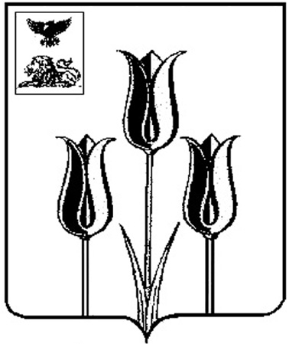

ЗЕМСКОЕ СОБРАНИЕ

ПОГРОМСКОГО СЕЛЬСКОГО ПОСЕЛЕНИЯ

**Р Е Ш Е Н И Е**

___ апреля 2025 года № ___

**О внесении изменений в решение**

**Земского собрания Погромского**

**сельского поселения Волоконовского**

**района от 23 января 2020 года № 77**

В соответствии с Федеральными законами от 06 октября 2003 года № 131-ФЗ «Об общих принципах организации местного самоуправления в Российской Федерации», рассмотрев протест прокуратуры Волоконовского района от 10 февраля 2025 года № 7-02-2025/Прдп55-25-20140009, в целях приведения нормативного правового акта в соответствие с действующим законодательством, Земское собрание Погромского сельского поселения **р е ш и л о:**

1. Внести в решение Земского собрания Погромского сельского поселения Волоконовского района от 23 января 2020 года № 77 «О порядке принятия решения о применении к депутату, члену выборного органа местного самоуправления, выборному должностному лицу местного самоуправления мер ответственности» следующие изменения:

- в преамбуле решения слова «Законом Белгородской области от 9 ноября 2017 года № 202 «О порядке представления гражданами, претендующими на замещение должности главы местной администрации по контракту, муниципальной должности, лицами, замещающими указанные должности, сведений о доходах, расходах, об имуществе и обязательствах имущественного характера, проведения проверки достоверности и полноты

указанных сведений» заменить словами «Законом Белгородской области от 19 февраля 2024 года № 354 «О противодействии коррупции в Белгородской области»».

2. Обнародовать настоящее решение и разместить в сетевом издании «Красный Октябрь» (october31.ru), а также на официальном сайте органов местного самоуправления Погромского сельского поселения муниципального района «Волоконовский район» Белгородской области в сети Интернет (https:// pogomecz- gosweb.gosuslugi.ru)

3.Контроль за исполнением настоящего решения возложить на комиссию по вопросам местного самоуправления, регламенту и нормативно-правовой деятельности (Семенова О.Л. ).

**Глава Погромского**

**сельского поселения О.Ю.Дворниченко**